2018
Naam: Gaby Wassenaar
Klas: RH5B
Examennummer: 72
Inleverdatum: 29-10-2018
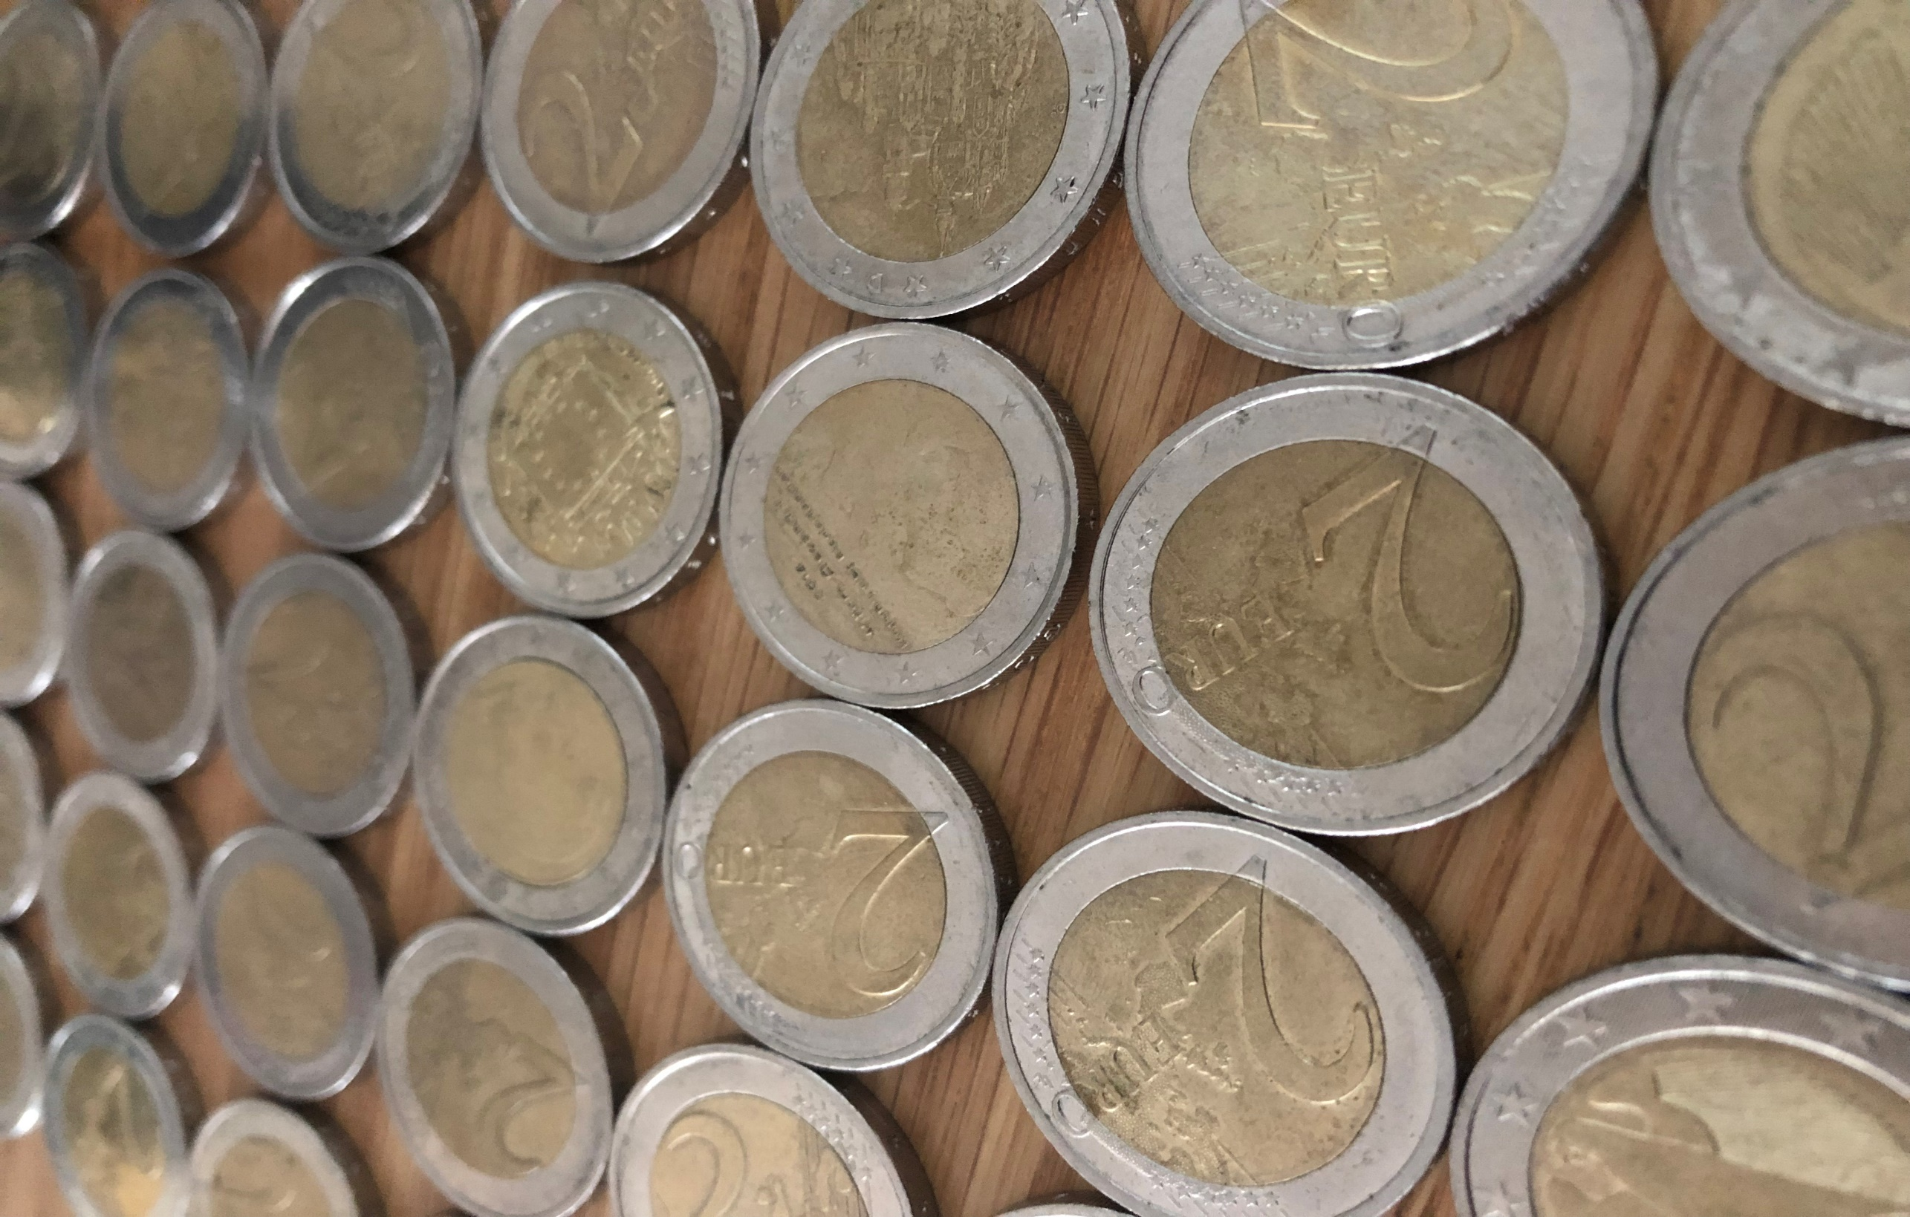
De warmtecapaciteit van een 2-euro munt bepalen met een zelfontworpen calorimeter
Inhoudsopgave:
- Inleiding blz.
- Theoretische informatie blz.
- Meetplan blz.
  - Onderwerp blz.
  - Onderzoeksvraag blz.
  - Hypothese blz.
  - Planning meetplan blz.
- Ontwerpplan blz.
- Inleiding blz.
- Ontwerpopdracht blz.
- Functionele eisen blz.
- Planning ontwerpplan blz.
- Experiment blz.
- Praktisch onderzoek blz.
- Meetresultaten blz.
- Conclusie blz.
- Evaluatie blz.
- Ontwerp blz.
- Inleiding blz.
- Ontwerp blz.
- Bouwen blz.
- Conclusie blz.
- Evaluatie blz.
- Logboek blz.
- Bijlage blz.

Inleiding
Dit verslag gaat over het bepalen van de warmtecapaciteit van een 2-euro munt met behulp van een zelfontworpen calorimeter. Het hele proces van bedenken hoe je moet beginnen tot het verwerken van waargenomen resultaten zal in dit verslag worden genoteerd. Alles wat je tegenkomt is stap voor stap gedaan.
Theoretische informatie
Een 2-euro munt is een betaalmiddel die door veel mensen worden gebruikt. Om te kunnen beginnen met dit practicum moet je eerst over bepaalde informatie beschikken. Je moet de warmtecapaciteit bepalen, maar wat is dat eigenlijk? De warmtecapaciteit geeft aan hoeveel warmte-energie in Joule er nodig is om een voorwerp 1 Kelvin of 1 graad Celsius in temperatuur te verwarmen. De warmtecapaciteit kun je berekenen met de volgende formule $C=c . m$. Je moet dan eerst de soortelijke warmte van de 2-euro munt bepalen en de massa van de 2-euro munt. Die informatie kun je afleiden uit de formule van de toegevoegde warmte, namelijk $Q=c . m . ∆T$. Je hebt hier ook eerst de soortelijke warmte van de munt nodig. De soortelijke warmte kun je berekenen als je de materialen weet waaruit een 2-euro munt uit bestaat. Die informatie kun je opzoeken op internet. De gegevens die je dan waarneemt zijn als volgt:
 | Hele munt | Kern van de munt | Ring van de munt
Massa | 8,5 gram (0,0085 kg) | - | -
Diameter | 25,75 millimeter | 18,50 millimeter | -
Dikte | 2,20 millimeter | 2,20 millimeter | 2,20 millimeter
Percentage van het materiaal waarvan de 2-euro munt is gemaakt | - | 75% koper  20% zink  5% nikkel | 75% koper  25% nikkel
Nu je weet waar een 2-euro munt van is gemaakt kun je de soortelijke warmte van die materialen opzoeken in Binas. De soortelijke warmte van:
- Koper is $0,387 . {10}^{3}\frac{J}{kg . K}$
- Zink is $0,386 . {10}^{3}\frac{J}{kg . K}$
- Nikkel is $0,46 . {10}^{3}\frac{J}{kg . K}$
Als je de diameter hebt kun je de straal berekenen, namelijk $\frac{diameter}{2}$. Dan kun je de oppervlakte berekenen, namelijk $π . r^{2}$. Oppervlakte van de ring is $oppervlakte hele munt-oppervlakte kern.$Je hebt nu de oppervlakte en de dikte, nu kun je de inhoud berekenen met $oppervlakte . dikte$. Je kan nu ook de inhoud per materiaal berekenen door $\% materiaal . inhoud$. Die hoeveelheden kun je bij elkaar optellen zodat je de totale inhoud per materiaal hebt. De percentages per materiaal over de gehele munt kun je nu ook berekenen door $\frac{hoeveelheid per materiaal}{totale hoeveelheid materialen } . 100\%$. Nu kun je de soortelijke warmte per materiaal berekenen, namelijk $soortelijke warmte materiaal . \% per materiaal$. Als je daarvan alles optelt heb je de totale soortelijke warmte, die kun je invullen in de formule van de warmtecapaciteit.
Meetplan
Onderwerp
Het experiment gaat over het bepalen van de warmtecapaciteit van een 2-euro munt met behulp van een zelfontworpen calorimeter. Je hebt een calorimeter nodig om het temperatuurverschil te kunnen bepalen. Er moet zo weinig mogelijk warmteverlies zijn.

Onderzoeksvraag
Ik wil onderzoeken wat de warmtecapaciteit van een 2-euro munt is en hoe ik dat moet berekenen. Ook wil ik onderzoeken van welk materiaal je het beste een calorimeter kunt maken en hoe je een calorimeter maakt. Mijn onderzoeksvraag is hoe bereken je de warmtecapaciteit van een 2-euro munt met een zelfontworpen calorimeter waarbij je amper warmteverlies hebt naar buiten?

Hypothese
Om de hypothese te kunnen beantwoorden hebben de informatie nodig, die eerder is gegeven onder het kopje ‘theoretische informatie’. We beginnen met het ordenen van de gekregen informatie per hele munt, kern van de munt en ring van de munt.

De hele munt:
Massa van 8,5 g
Diameter van 25,75 mm
Dikte van 2,20 mm
Straal van $\frac{25,75 mm}{2}=12,875 mm$
Oppervlakte van $π . {12,875}^{2}=520,7680697 {mm}^{2}$
Inhoud van $520,7680697 {mm}^{2} . 2,20 mm=1 145,689753 {mm}^{3}$

De kern van de munt:
Diameter van 18,50 mm
Dikte van 2,20 mm
Straal van $\frac{18,50 mm}{2}=9,25 mm$
Oppervlakte van $π . {9,25}^{2}={268,8025214 mm}^{2}$
Inhoud van ${268,8025214 mm}^{2} . 2,20 mm=591,3655471 {mm}^{3}$
Bestaat uit 75% koper, 20% zink en 5% nikkel
Inhoud koper van $0,75 . 591,3655471 {mm}^{3}=443,5241603 {mm}^{3}$
Inhoud zink van $0,20 . 591,3655471 {mm}^{3}=118,2731094 {mm}^{3}$
Inhoud nikkel van $0,05 . 591,3655471 {mm}^{3}=29,56827736 {mm}^{3}$

De ring van de munt:
Dikte van 2,20 mm
Oppervlakte van $520,7680697 {mm}^{2}-268,8025214 {mm}^{2}=251,9655482 {mm}^{2}$
Inhoud van $251,9655482 {mm}^{2} . 2,20 mm=554,3242063 {mm}^{3}$
Bestaat uit 75% koper en 25% nikkel
Inhoud koper van $0,75 . 554,3242063 {mm}^{3}=415,7431547 {mm}^{3}$
Inhoud nikkel van $0,25 . 554,3242063 {mm}^{3}=138,5810516 {mm}^{3}$

Inhoud materiaal in de gehele munt:
Inhoud koper van $443,5241603 {mm}^{3}+ 415,7431547 {mm}^{3}=859,267315 {mm}^{3}$
Inhoud zink van $118,2731094 {mm}^{3}$
Inhoud nikkel van $29,56827736 {mm}^{3}+ 138,5810516 {mm}^{3}=168,149329 {mm}^{3}$

Percentage materiaal in de gehele munt:
Koper van $\frac{859,267315 {mm}^{3}}{1 145,689753 {mm}^{3}} . 100 \%=75,00000002 \%$
Zink van $\frac{118,2731094 {mm}^{3}}{1 145,689753 {mm}^{3}} . 100 \%=10,3233104 \%$
Nikkel van $\frac{168,149329 {mm}^{3}}{1 145,689753 {mm}^{3}} . 100 \%=14,67668962 \%$

Soortelijke warmte per materiaal over de gehele munt:
Koper van $0,387 . {10}^{3}\frac{J}{kg . K} . 0,7500000002 \%= 290,2500001\frac{J}{kg . K}$
Zink van $0,386 . {10}^{3}\frac{J}{kg . K} . 0,103233104 \%=39,84797814 \frac{J}{kg . K}$
Nikkel van $0,46 . {10}^{3}\frac{J}{kg . K} . 0,1467668962 \%=67,51277225 \frac{J}{kg . K}$

Totale soortelijke warmte over de gehele munt:
$$290,2500001\frac{J}{kg . K}+39,84797814 \frac{J}{kg . K}+67,51277225 \frac{J}{kg . K}=397,6107505\frac{J}{kg . K}$$

Warmtecapaciteit van de gehele munt:
$$397,6107505\frac{J}{kg . K} . 0,0085 kg=3,379691379 J/K$$

Mijn verwachting is dat de warmtecapaciteit van een 2-euro munt 3 J/K is.

